谭树杰 11849060

Lab3 Report

1. Image translation



lena.jpg，goldhill.jpg经Translation处理后图像（向右平移70，向下50，左为原图，右为处理后图像，下同）

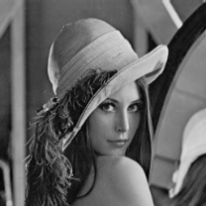 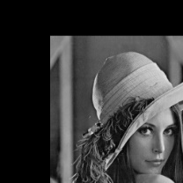

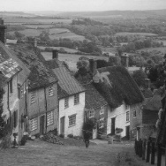 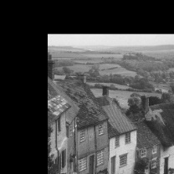  
2. Image rotation



lena.jpg， goldhill.jpg 顺时钟旋转30度后图像

 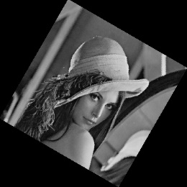

 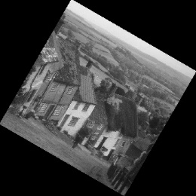

3. Shear operations (vertical and horizontal) respectively



lena.jpg， goldhill.jpg经水平剪切和竖直错切后图像

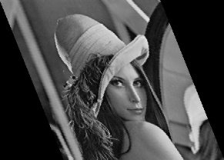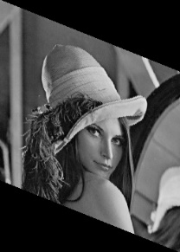

goldhill.jpg 经水平剪切和竖直错切后图像

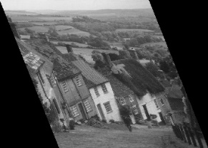 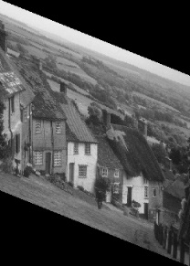   
4. Smoothing with 3x3, 5x5 windows using averaging and median and binarization filters respectively

### averaging filter



lena.jpg、goldhill.jpg经average filter处理后图像（3x3, 5x5 windows）

 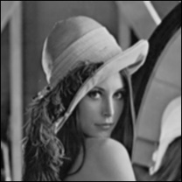 

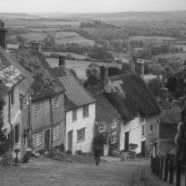 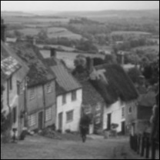 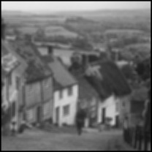

### （2）median filter



lena.jpg、goldhill.jpg经median filter处理后图像（3x3, 5x5 windows）

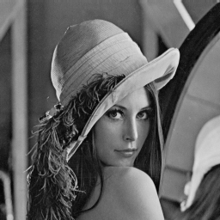 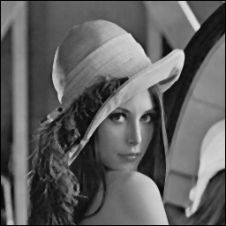 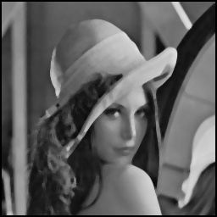

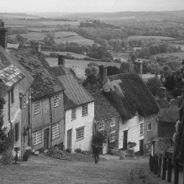 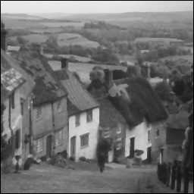 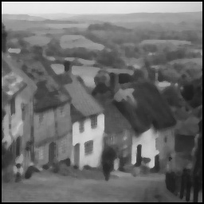

### binarization filter



lena.jpg、goldhill.jpg经binarization filter处理后图像（threshold = 100）

 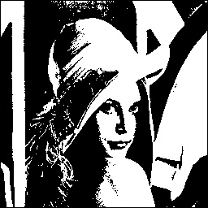

 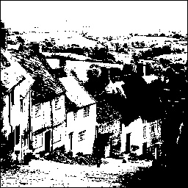

5. Sharpen images with Laplacian and Sobel operators respectively through masking process

### Laplacian



lena.jpg、goldhill.jpg经Laplacian operator处理后图像

 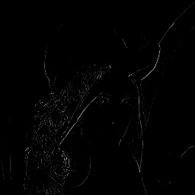

 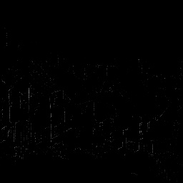

### Sobel



lena.jpg、goldhill.jpg经Sobel operator处理后图像

 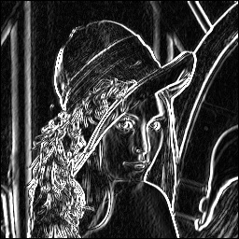

 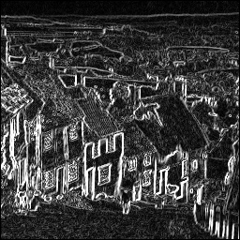

6. Gamma correction using gamma value 0.1, 0.4, 0.6, 0.8 and compute the variances of the resulted images



lena.jpg、goldhill.jpg经gamma correction处理后图像, gamma value 分别为 0.1,0.4,0.6,0.8; lena.jpg处理后的方差分别为228.013, 167.276, 138.573, 116.36，goldhill.jpg处理后的方差分别为232.773, 179.35, 152.192, 130.267

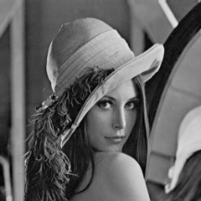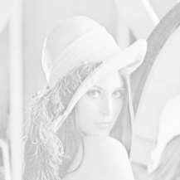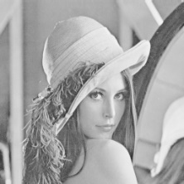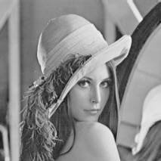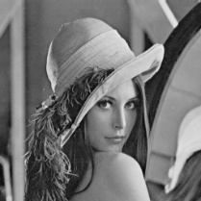

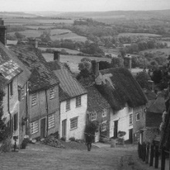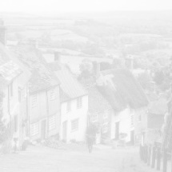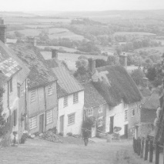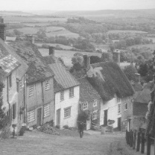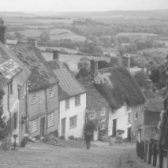 7.Write histogram enhancement function to perform global and local image enhancement



lena.jpg、goldhill.jpg经直方图均值化处理后图像

 